Responsabili del progetto

Dott. P. Pasquetti, Dott.ssa E. Pratelli
Agenzia Recupero e Riabilitazione Funzionale
A.O.U.Careggi-Firenze

Prof. M. Innocenti, Dott. G. Barneschi
I Clinica Ortopedica
A.O.U.Careggi-Firenze

Referente per il rapporto con le scuole

Elisabetta Fratini
Assessorato all’Educazione – Progetti Educativi
Tel. 055 2625704 / e-mail e.fratini@comune.fi.it


SCREENING SCOLASTICO PER SCOLIOSI E IPERCIFOSI

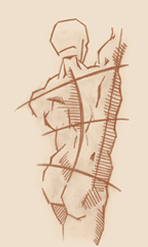

Agenzia Recupero e Riabilitazione Funzionale
Assessorato all’Educazione

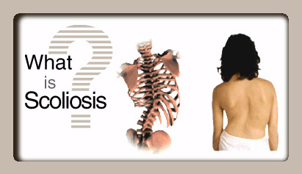
CHE COS'E'?
E' una deformità del rachide nel bambino visto di fronte.
Si può sviluppare ed evolvere nel periodo di crescita.
L'età a maggior rischio è tra i 9-13 anni per le femmine e 10-14 anni per i maschi.
COME SI RICONOSCE?
I due segni caratteristici della scoliosi sono:
TRIANGOLO DELLA TAGLIA: in posizione eretta una differenza di grandezza tra i due triangoli formati dai fianchi e dalle braccia distese (A)
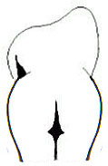
GIBBO: col bambino piegato in avanti a ginocchia estese,una parte della schiena più alta rispetto all'altra (B).
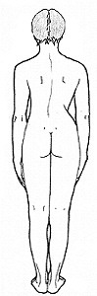A B
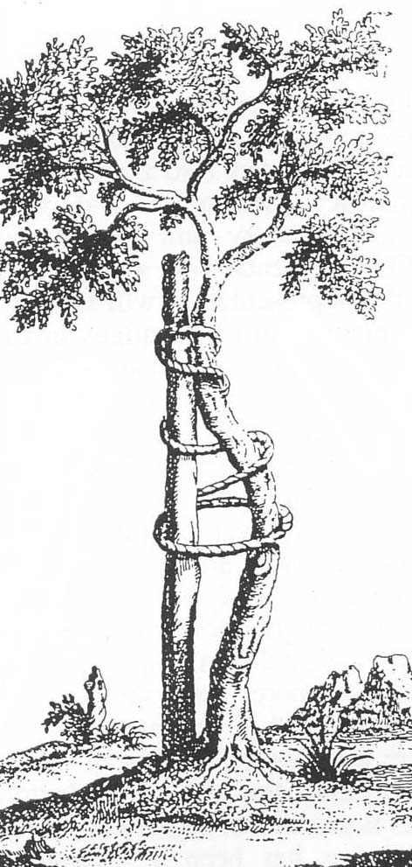
COME SI CURA?
Anche le curve modeste devono essere periodicamente controllate dal medico per il rischio di aggravamento.
L’entità della curva si misura sui radiogrammi.
Le curve comprese tra 10° e 20°devono essere controllate ad intervalli regolari (4-6 mesi) fino al termine dell'accrescimento.
Nelle curve maggiori di 20° può essere necessario un trattamento ortopedico/fisiatrico.

IPERCIFOSI (DORSO CURVO)

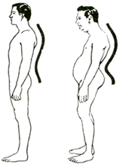
CHE COS'E'?
E' una deformità del rachide nel bambino visto di lato che consite in un aumento della normale curva dorsale(cifosi).
Si può sviluppare ed evolvere nel periodo di crescita.
L'età a maggior rischio è tra i 9-13 anni per le femmine e 10-14 anni per i maschi.

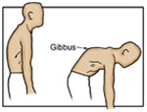
COME SI RICONOSCE?
Col bambino piegato in avanti a ginocchia estese, si osserva lateralmente se c'è una curva toracica molto accentuata.
La misurazione dei gradi della curva si effettua su radiogrammi in proiezione laterale.

COME SI CURA?
Le cifosi marcate e rigide associate ad alterazioni vertebrali necessitano di trattamento ortopedico/fisiatrico.

Per ulteriori informazioni:

Fisiatria C.T.O. Firenze
tel: 055-7948382
I Clinica Ortopedica C.T.O. Firenze
tel: 055-7948286

